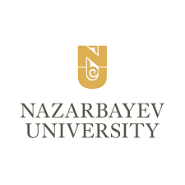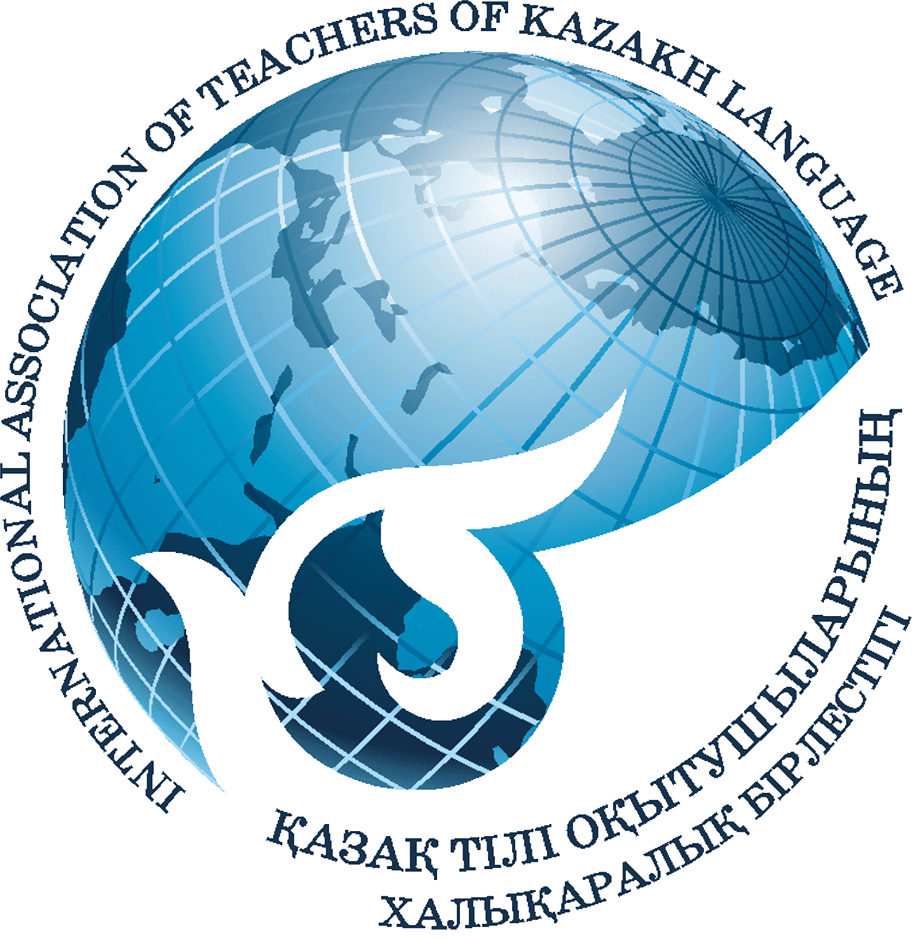

**Информационное письмо**

Назарбаев Университет в сотрудничестве с Университетом Миннесоты (США) приглашают Вас принять участие в работе международного научного симпозиума на тему: **«Современные тенденции в образовании и обучении языков»**, который состоится **17 октября 2023 года** в городе Астана, Назарбаев университете.

**Цель симпозиума:** координациянаучной и педагогической деятельностиученых, исследователей и педагогов на международном уровне, обзор современных тенденций и общих проблем в области образования и преподавания языков. Благодаря вкладу ученых, предлагающих различные точки зрения и глубокие взгляды на соответствующие темы, включая влияние технологий на образование, различия в подходах из-за культурных и географических факторов, последние достижения в методах обучения языкам и другие соответствующие области, это академическое мероприятие обеспечивает перспективы открытия новых концепций. Участники также смогут участвовать в наводящих на размышления дискуссиях с коллегами, а также демонстрировать результаты своих исследований заинтересованной научной аудитории.

**Направления работы симпозиума:**

1. Лидерство, менеджмент и интернационализация в образовании
2. Научные исследования и инновационные технологии в сфере образования
3. Языковая политика, разнообразие и многоязычие
4. Искусственный интеллект и будущее языкового образования

В рамках симпозиума будет организован круглый стол на тему:«*Современные тенденции в образовании и обучении языков*»

**Языки симпозиума:** казахский, русский и английский.

**Правила и сроки регистрации на симпозиум:** Заявка на участие в симпозиуме и тезисы статьи принимаются до **8 октября 2023г**. по электронной почте [symposium@nu.edu.kz](mailto:symposium@nu.edu.kz).

Образец заявки участника прилагается в ***Приложении 1.***

**Формат симпозиума и регламент докладов:**

* пленарное заседание /на каждого – 15-20 мин./
* секционное заседание /на каждого - 15 мин./
* панельные дискуссии, коллоквиумы /по 2-3 человек - 30 мин./

**Требования к оформлению тезисов:** объем тезисов – 250-300 слов. Текст должен быть подготовлен в формате программы MS Word, шрифт Times New Roman, кегль – 12, интервал – 1, абзац - 1,25 см, со всех сторон по 2 см. В конце текста прилагаются 4-5 ключевых слов.

**Условия участия:** транспорт, гостиница и прочие командировочные расходы оплачиваются за счет участника.

**Участие в симпозиуме бесплатно**

**Организационный комитет:** 010000, Республика Казахстан, г. Астана, проспект Кабанбай батыра 53, 8-блок, Школа естественных и гуманитарных наук, 2-этаж. Е-почта: [symposium@nu.edu.kz](mailto:symposium@nu.edu.kz).

Телефон: 8-7172-70-59-25, Моб. +77787432045 Жуматаева Зейнеп Наятуллаевна.

**Организационный комитет**

**Приложение 1**

**ЗАЯВКА**

участника в международном научном симпозиуме

**«Современные тенденции в образовании и языкознании»**

|  |  |
| --- | --- |
| *Фамилия* |  |
| *Имя* |  |
| *Отчество* |  |
| *Научная степень, звание* |  |
| *Место работы* |  |
| *Должность* |  |
| *Адрес* |  |
| *Рабочий телефон* |  |
| *Сотовый телефон* |  |
| *Электронная почта* |  |
| *Название секции (рабочие направления конференции)* |  |
| *Название доклада* |  |
| *Визовая поддержка* | *нужна / не нужна* |